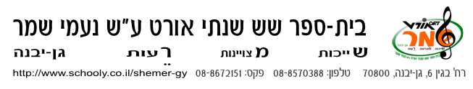

Learning structure of the NTFS file system

מטרה:
לחקור את המבנה של מערכת קבצי NTFS ו MFT

תאוריה:
New Technology File System היא מערכת קבצים בעיצוב מיקרוסופט, שיצאה לשוק ב-1993, יחד עם .Windows NT 3.1‏
NTFSנועדה להחליף את מערכת הקבצים FAT והציגה שיפורים רבים על פניה.
NTFS כוללת מגוון שיפורים על פני FAT, כגון:
- תמיכה בקבצים גדולים במיוחד.
- רשימת בקרת גישה (המאפשרת לקבוע הרשאות גישה למשתמשים ברמה של קבצים בודדים).
- תיעוד פעולות (Journaling) דחיסת נתונים מובנית.
- התאוששות עצמית.
- יכולת שחזור נתונים במצב של כשל בדיסק.
- חיפוש קבצים מהיר יותר.

חלק מעשי:

שלב 1:
ליצור דיסק קשיח וירטואלי:
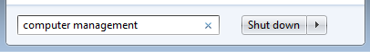

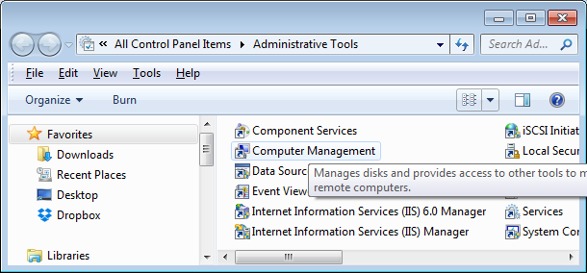
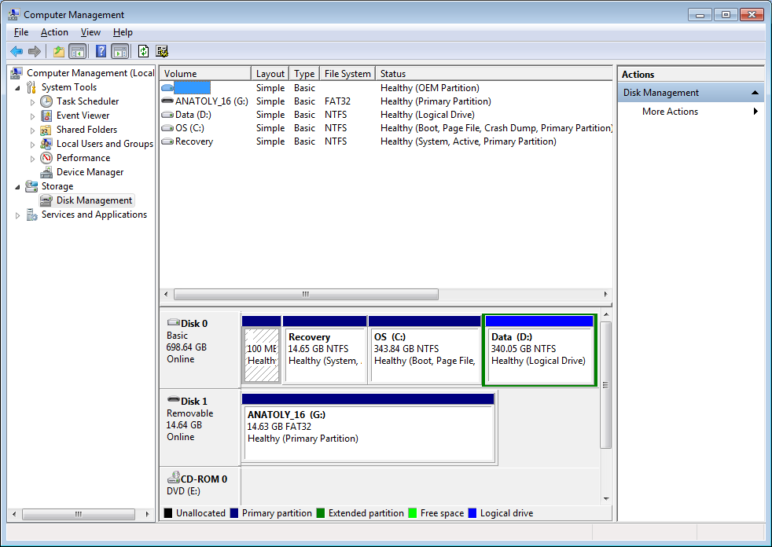

או
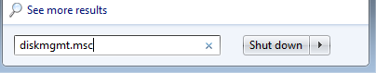
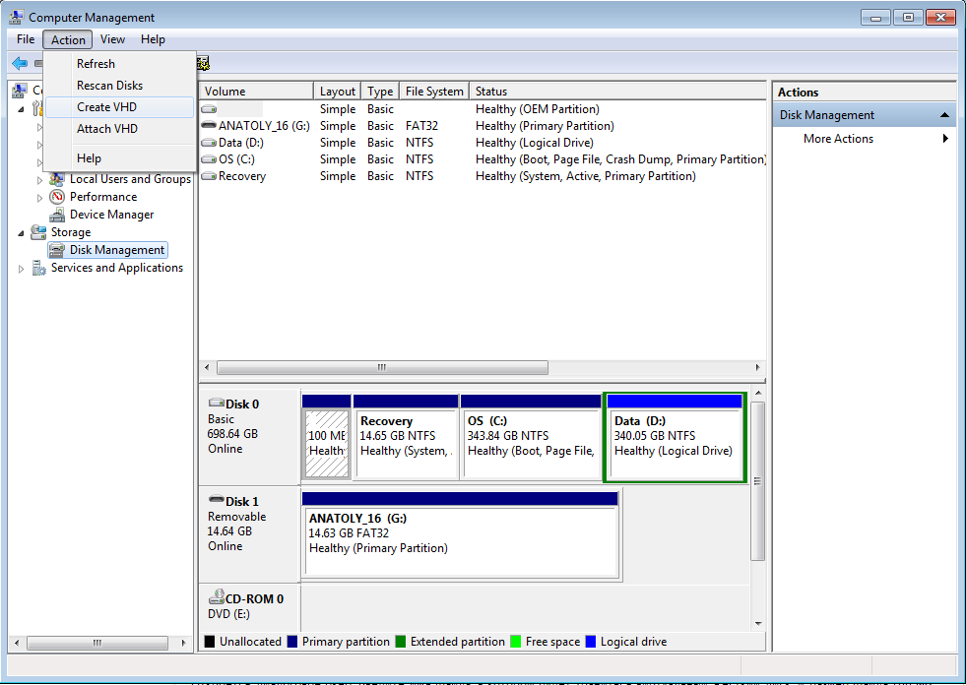

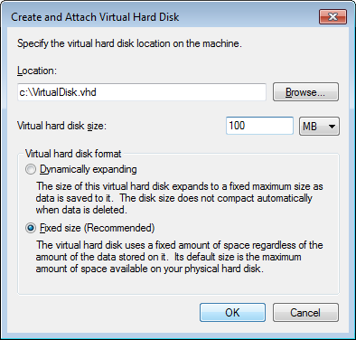

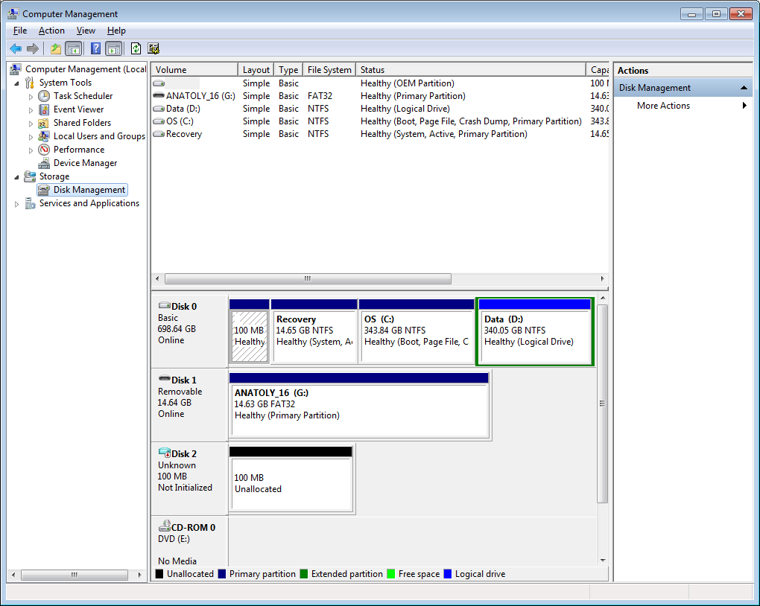

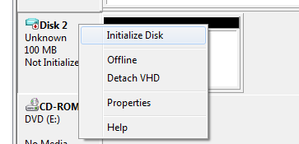
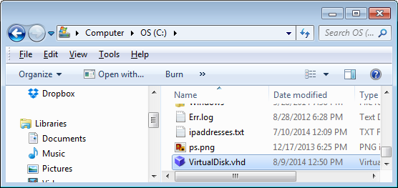
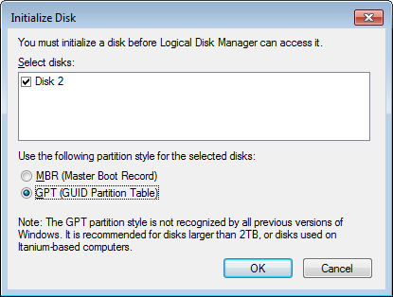

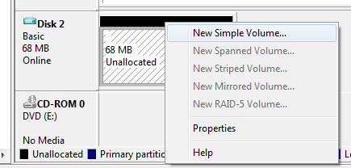

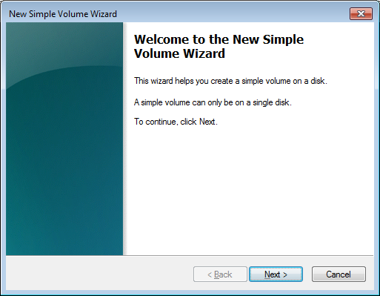

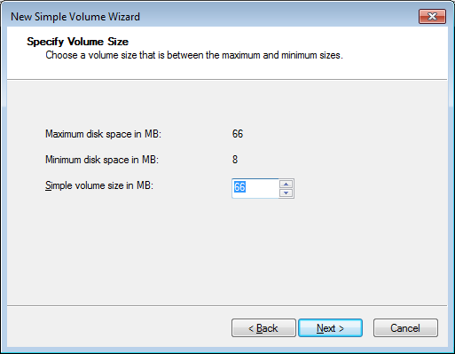

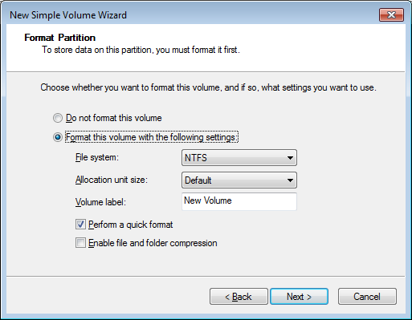

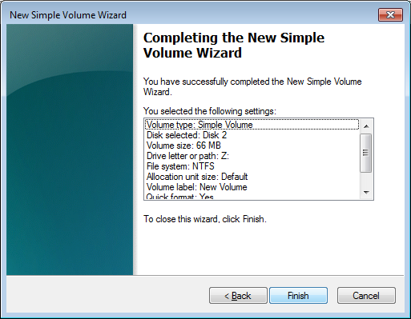

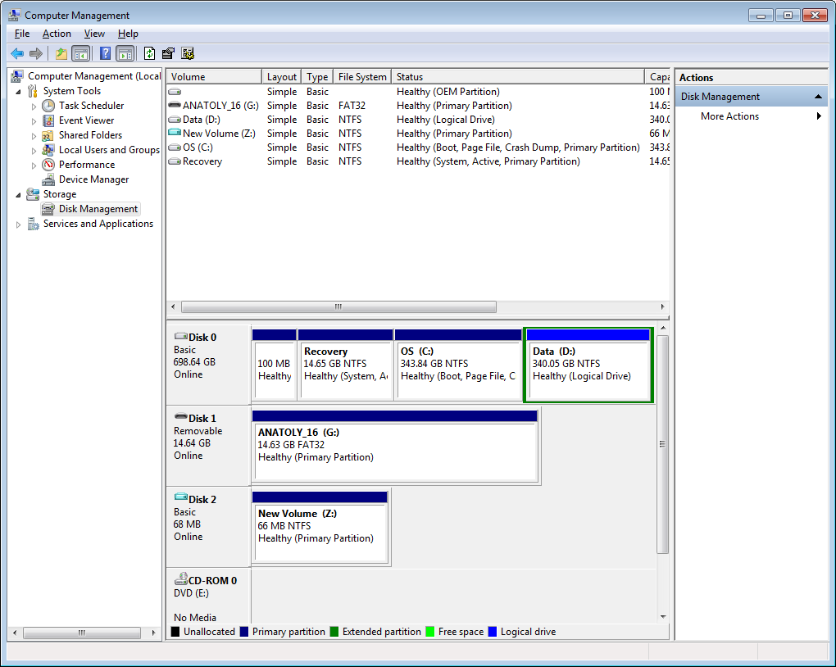

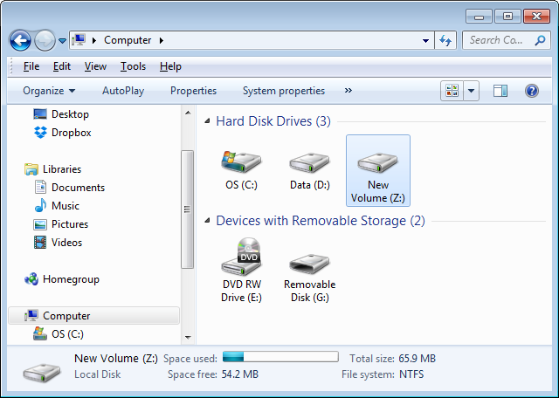

שלב 2:
Get information about NTFS volume
להוריד NTFSInfo:
http://technet.microsoft.com/en-us/sysinternals/bb897424

לשמור אותו בd:\Instruments

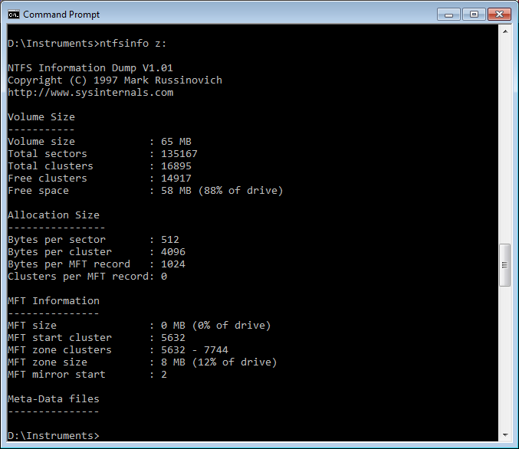

שלב 3:
לקבל גודל שטח דיסק שנכבש על ידי הקובץ הקטן:
לצור בדיסק וירטואלי קובץ טקסט בשם Test.txt ולשמור בו את הטקסט:
This is test
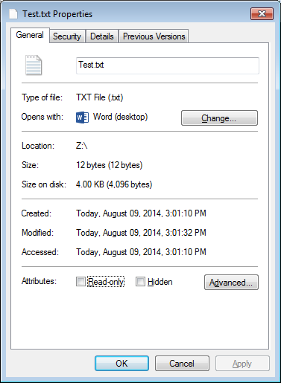

שלב 4:
לבדוק את התוכן של MFT:
להוריד תכנת שירות Nfi
http://support.microsoft.com/kb/253066/en-us

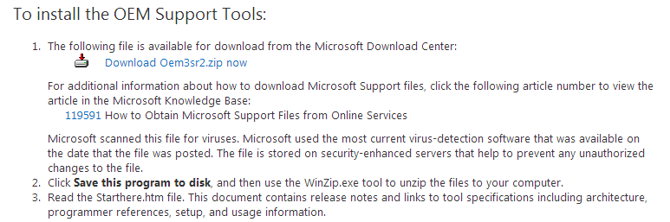

לעביר את NFI לתיקיה d:\Instruments

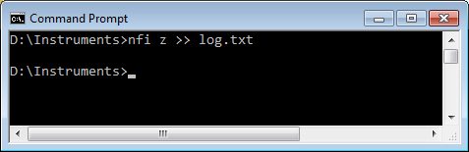
File name
File 0
Resident attribute
Master File Table ($Mft)
$STANDARD_INFORMATION (resident)
Resident attribute
$FILE_NAME (resident)
Nonresident attribute
$DATA (nonresident)
logical sectors 45056-45567 (0xb000-0xb1ff)
Nonresident attribute
$BITMAP (nonresident)
logical sectors 45048-45055 (0xaff8-0xafff)
. . .

File 35
\Test.txt
$STANDARD_INFORMATION (resident)
$FILE_NAME (resident)
$OBJECT_ID (resident)
$DATA (resident)
NTFS Master File Table (MFT)

שלב 5:
לחקור את המבנה הפנימי של אמצעי אחסון NTFS.
להוריד DiskExplorer.
http://www.runtime.org/diskexplorer.htm

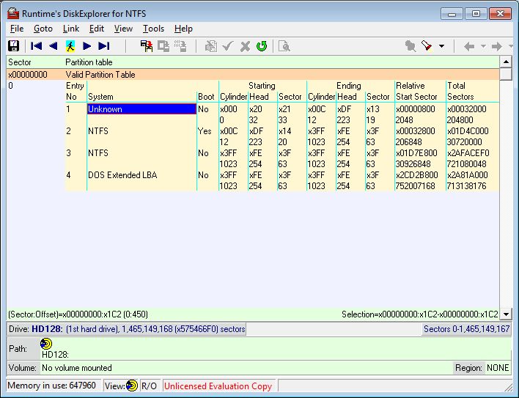

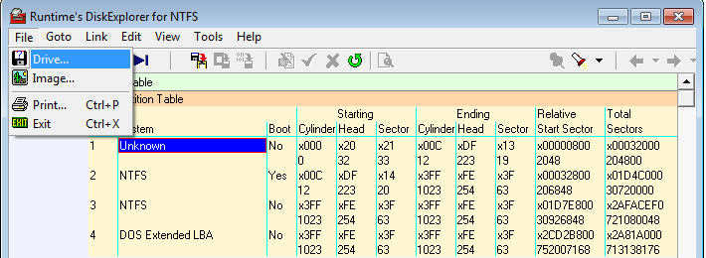

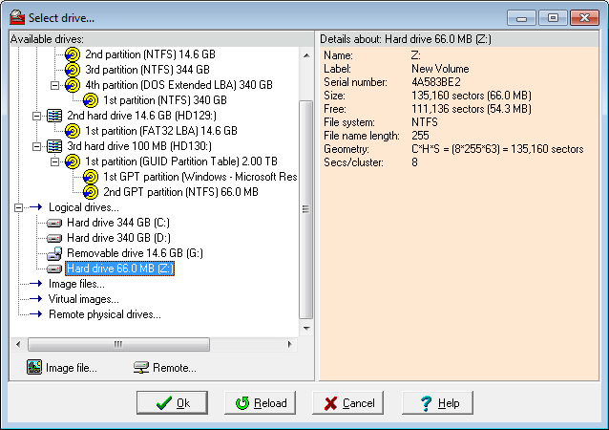

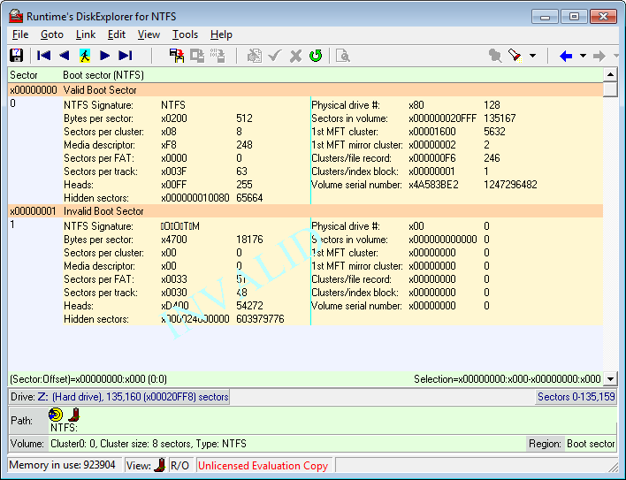
LMDCLICK

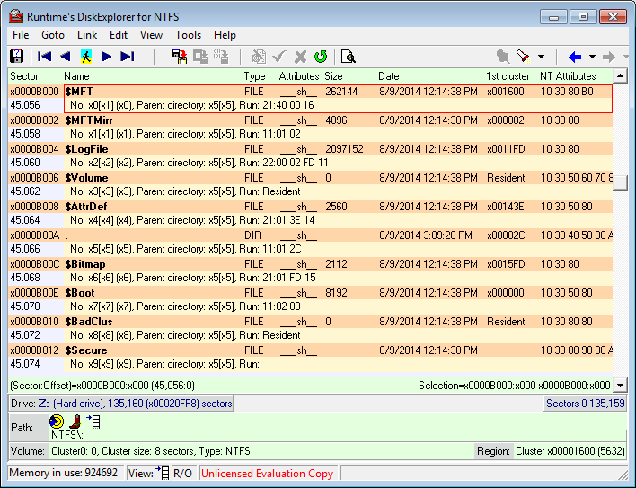

שלב 6:
לחקור את הרשומה עבור קובץ Test.txt
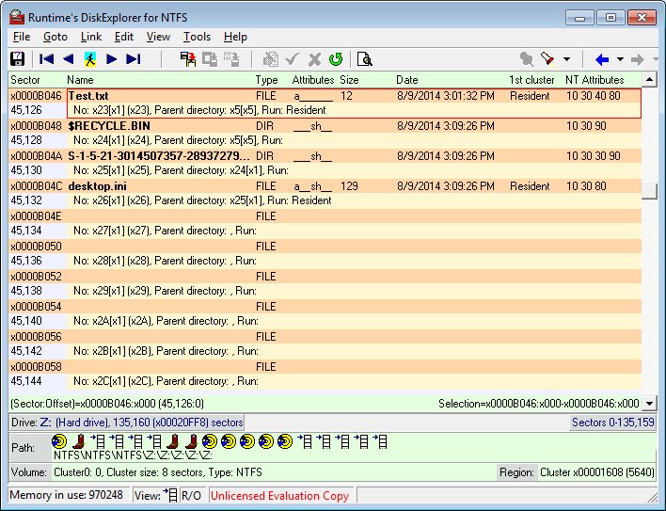
LMDCLICK

